Für gemütliche Wohnkonzepte

Raw Timber und Raw Canvas von Scheurich

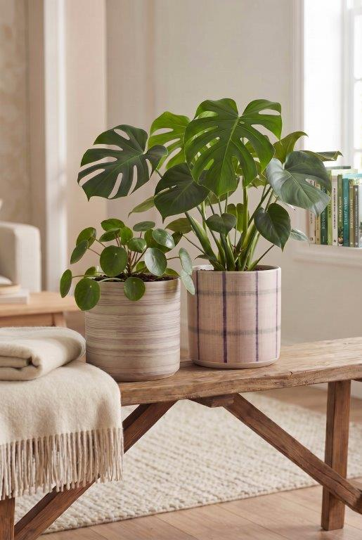
Diese beiden ansprechenden Dekore von Scheurich machen mit ihrem natürlichen Look selbst den Pflanzen Konkurrenz. Raw Timber und Raw Canvas erinnern an kuschelige Wolldecken mit stilvoller Webart – kombiniert mit einer matten Stone-Oberfläche und einer Farbwelt, die mit dem Scandi-Style, Cozy Cottage-Ambiente oder dem Green Living-Trend optisch verschmilzt.

Reduzierte Farben finden sich im modernen Wohnen jetzt überall: Zum Beispiel bei Möbeln aus hellen Hölzern wie Eiche, Birke und Esche sowie Accessoires wie grob geknüpften Teppichen und Plaids in Wollweiß – und Raw Timber und Raw Canvas mittendrin mit leuchtend grünen Pflanzen wie Monstera (Fensterblatt) und Pilea peperomioides (Glückstaler). Ein Anblick, der Entspannung bringt!

Raw Timber und Raw Canvas sind im hochwertigen Polyprint-Verfahren hergestellt: Zusammen mit der zeitlos schönen Zylinderform und dem kleinen Absatz am unteren Rand spannt Scheurich den Bogen hier perfekt zwischen organischem Charme und puristischer Klarheit. Ein Arrangement aus Raw Timber, Raw Canvas und unifarbenen Übertöpfen erweitert den Gestaltungsspielraum für Pflanzenfans.

Die Übertöpfe sind Made in Germany und 100 Prozent wasserdicht.

Lieferbare Größen: | Unverbindliche Preisempfehlungen:
Übertöpfe Raw Timber, Raw Canvas:  12, 14, 16 und 19 cm | Ab € 6,99

Über Scheurich

Designed for Your Life.

Der Premium Anbieter von Pflanzgefäßen und innovativen Lösungen rund um die Pflanze präsentiert sich mit neuem Look und neuer Markenpositionierung – bei unverändert höchster Qualität. In der fast 100jährigen Geschichte hat Scheurich Design-Trends maßgeblich mitgestaltet. Scheurich steht heute für weit mehr als Keramik: Ästhetische Produkte, die Wohlfühl-Atmosphäre in den Alltag bringen. Menschen machen die Marke aus, eine Familie mit Namen und Geschichte. Scheurich übernimmt Verantwortung für heute und für kommende Generationen.

